**Czym charakteryzuje się sklep z biżuterią?**

**Jeśli nie wiesz, na co zwracać uwagę podczas wyboru sklepu z biżuterią to koniecznie przeczytaj poniższy artykuł!**

**Bogactwo wyboru w sklepie z biżuterią**

Bez względu na Twój gust czy okazję, sklep, który oferuje biżuterię, powinien zapewnić idealne akcesoria, które dodadzą blasku Twojej garderobie. Wyjątkowe pierścionki, bransoletki, naszyjniki i kolczyki starannie wykonane to podstawa stylizacji, dzięki której możesz wzbudzać podziw i emanować luksusem. Dlatego tak ważne jest, aby **sklep z biżuterią** oferował zarówno klasyczną, subtelnie elegancką biżuterię, jak i nowoczesne, designerskie dzieła sztuki.

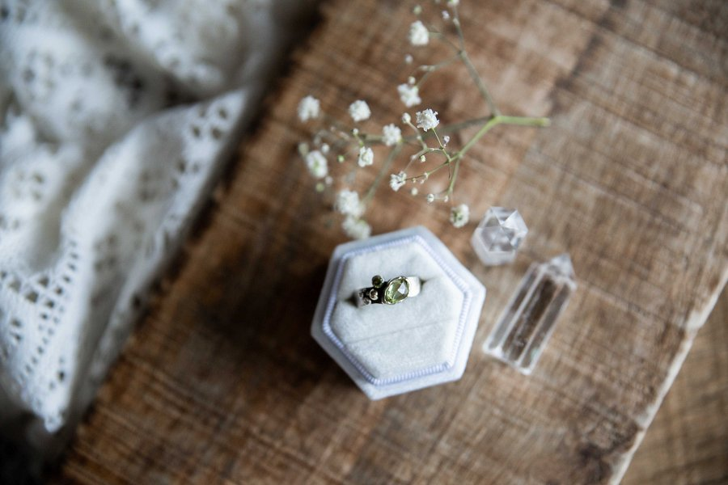

**Co cechuje dobry sklep z biżuterią?**

Nie da się ukryć, że dokonując zakupu w danym sklepie, oczekuje się nie tylko dobrej ceny, ale także wysokiej jakości asortymentu. Każdy [sklep z biżuterią](https://selfiestore.pl/) powinien dbać o to, aby produkty były piękne i przede wszystkim trwałe. Kluczowa w tym temacie jest współpraca z renomowanymi dostawcami, którzy używają wysokiej jakości materiałów, takich jak złoto, srebro, diamenty i kamienie szlachetne. Każdy wyrób, bez wyjątku, musi być starannie wykonany, z dbałością o każdy detal!

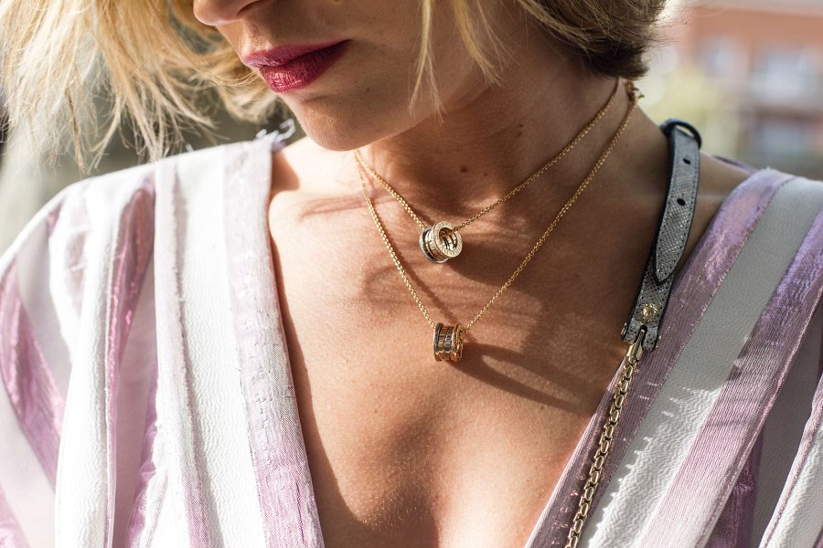

**Obsługa klienta**

Niezależnie od tego, czy robisz zakupy osobiście, czy online, łatwość i wygoda w procesie zakupowym to podstawa. Szczególnie kiedy zakup produktu wymaga konkretnego rozmiaru tak jak w przypadku *sklepu z biżuterią*. Ważne jest, aby profesjonalny zespół był gotów odpowiedzieć na wszelkie pytania, doradzić w wyborze i zapewnić pełne wsparcie. Dzięki temu będziesz mogła poczuć się naprawdę wyjątkowo i komfortowo podczas zakupów.